TS1-TS2 Correction du DM n°5 de mathématiques

Exercice 1 : Soit la fonction f définie sur par f(x) = cos (2x) – 2 cos x + 1.

- Pour tout x, f(x + 2π) = cos(2(x + 2π)) – 2cos(x + 2π) + 1 = cos(2x + 2×2π) – 2cos(x + 2π) + 1
= cos (2x) – 2 cos x + 1 = f(x) car la fonction cosinus est 2π-périodique.
Donc la fonction f est 2π-périodique : on peut donc l’étudier sur un intervalle de longueur 2π, par exemple sur [- π ; π].
De plus, pour tout x, f(-x) = cos (2(-x)) – 2 cos (-x) + 1 = cos (2x) – 2 cos x + 1 = f(x) car la fonction cosinus est paire.
Donc la fonction f est paire : on peut donc l’étudier sur le demi-intervalle [0 ; π ].

A partir de la courbe représentative de f tracée sur [0 ; π ], on complète sur [- π ; 0] par symétrie par rapport à l’axe des ordonnées, puis on complète la courbe tracée sur [- π ; π] à l’infini par une translation de vecteurs 2kπ$\vec{i}$, avec k$∈$Z.

- La fonction f est construite à l’aide de fonctions cosinus et affines dérivables sur , donc f est dérivable sur .
On utilise la dérivée de fonctions composées : (cos u)’ = -u’.sin u avec u(x) = 2x $⇒$ u’(x) = 2
Pour tout x, f ’(x) = -2 sin (2x) + 2 sin x = - 2(2 cos x.sin x) + 2 sin x = 2 sin x (-2cos x + 1)

- Sur [0 ; π ], sin x ≥ 0.
- 2cos x + 1 > 0 cos x < $\frac{1}{2}$$⇔$cos x < cos $\frac{π}{3}$$⇔$x > car la fonction cos est décroissante sur [0 ; π].
x | 0 π
f ’(x) | 0 - 0 + 0
f | 0 4  -$\frac{1}{2}$

- f(x) = 0 cos (2x) – 2 cos x + 1 = 0 (2cos² x – 1) – 2 cos x + 1 = 0 2cos x. (cos x – 1) = 0
cos x = 0 ou cos x = 1 x = $\frac{π}{2}$ ou x = 0 dans [0 ; π ]
- La tangente à la courbe de f au point d’abscisse $\frac{π}{2}$ a pour équation y = f ’($\frac{π}{2}$) (x - $\frac{π}{2}$) + f($\frac{π}{2}$).
Or, f($\frac{π}{2}$) = cos (2.$\frac{π}{2}$) – 2 cos $\frac{π}{2}$ + 1 = 0 et f ’($\frac{π}{2}$) = 2sin$\frac{π}{2}$ (-2cos $\frac{π}{2}$ + 1) = 2.
Ainsi, l’équation de la tangente est y = 2(x - $\frac{π}{2}$) + 0 y = 2x – π.
- Soit g(x) = sin x.
a/ f ’(x) ≥ 0 sur [$\frac{π}{3}$ ; π], donc en particulier sur [$\frac{π}{2}$ ; π ]. - g’(x) = - cos x ≥ 0 sur [$\frac{π}{2}$ ; π ].
Ainsi, par somme, f ’(x) – g’(x) ≥ 0 sur [$\frac{π}{2}$ ; π ].
b/ Posons la fonction h définie sur par h(x) = f(x) – g(x).

x | $\frac{π}{2}$ π
h’(x) = f ’(x) – g’(x) | +
h = f - g | 4  - 1

La fonction h est continue sur comme somme de fonctions dérivables donc continues sur ;
en particulier, h est continue sur [$\frac{π}{2}$ ; π ].
h($\frac{π}{2}$) = - 1 et h(π) = 4 avec 0$∈$ [ h($\frac{π}{2}$) ; h(π)].
De plus, h est strictement croissante sur [$\frac{π}{2}$ ; π ].
D’après le corollaire du théorème des valeurs intermédiaires, l’équation h(x) = 0, c'est-à-dire
f(x) – g(x) = 0 admet une unique solution x₀ dans [$\frac{π}{2}$ ; π ].

A l’aide de la calculatrice, on observe que f(1,92) < 0 et f(1,93) > 0.
Soit 0$∈$ [f(1,92) ; f(1,93)]. Ainsi x₀ $∈$ [1,92 ; 1,93]. On peut donner x₀ 1,93.

c/ f(x) – g(x) = 0 $⇔$ f(x) = g(x) L’équation de la question b/ donne donc une valeur approchée de l’abscisse du point d’intersection sur [$\frac{π}{2}$ ; π] des courbes représentatives des fonctions f et g.

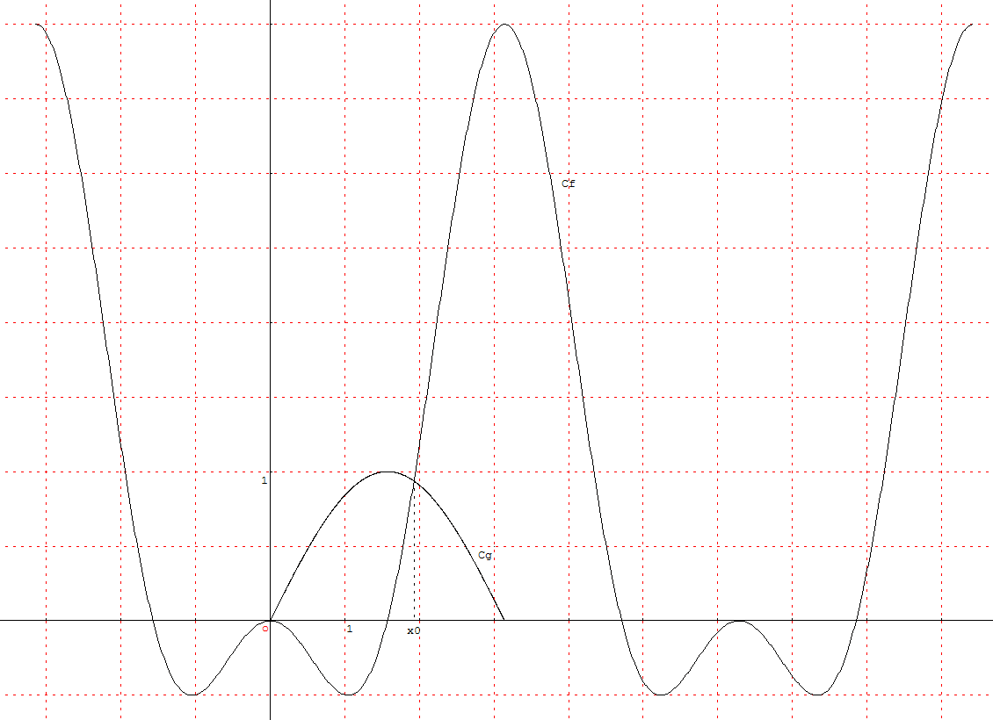
Exercice 2 : Soit $λ$ > 0. On considère la fonction f définie sur par f(x) = x ³ - 3$λ$² x + 2.

f est une fonction polynôme dérivable sur .
Pour tout x$∈$, f ’(x) = 3x² - 3$λ$² $⇔$ f ’(x) = 3(x - $λ$)(x +$λ$ ).
f ’(x) est un trinôme du signe de a = 3 (> 0) à l’extérieur des racines - $λ$ et $λ$.
x | 0 $λ$ 2$λ$
f ’(x) | - 0 +
f | 2 2 + 2$λ$³  2 - 2$λ$³

On veut déterminer le nombre de solutions de l’équation f(x) = 0 dans [0 ; 2$λ$].

f est dérivable donc continue sur , en particulier f est continue sur [0 ; 2$λ$].
f est strictement décroissante sur [0 ; $λ$] et strictement croissante sur [$λ$ ; 2$λ$].

Etudions le signe de chacune des images du tableau de variations de f sur [0 ; 2$λ$] :
2 - 2$λ$³ > 0 $λ$³ < 1 0 < $λ$ < 1 car $λ$ est un réel strictement positif.
et 2 + 2$λ$³ > 0 pour tout $λ$ est strictement positif.

Si 0 < $λ$ < 1 : Alors f($λ$) < 0. Ainsi, 0$∈$ [f($λ$) ; f(0)] et 0$∈$ [f($λ$) ; f(2$λ$)].
D’après le corollaire du théorème des valeurs intermédiaires, l’équation f(x) = 0 admet une unique
solution dans [0 ; $λ$] et une unique solution dans [$λ$ ; 2$λ$], soit exactement deux solutions dans [0 ; 2$λ$].

Si $λ$ = 1 : Alors f($λ$) = 0. L’équation f(x) = 0 admet donc une unique solution dans [0 ; 2$λ$], qui est$λ$.

Si $λ$> 1 : Alors f($λ$) > 0. Ainsi, 0$∉$[f($λ$) ; f(0)] et 0$∉$[f($λ$) ; f(2$λ$)].
L’équation f(x) = 0 n’admet donc aucune solution dans [0 ; 2$λ$].

